|  |
| --- |
| МИНОБРНАУКИ РОССИИ |
| Федеральное государственное бюджетное образовательное учреждение высшего образования **«МИРЭА − Российский технологический университет»**  **РТУ МИРЭА** |

**Институт информационных технологий (ИИТ)**

**Кафедра практической и прикладной информатики (ППИ)**

**ОТЧЕТ ПО ПРАКТИЧЕСКОЙ РАБОТЕ**

по дисциплине «Моделирование бизнес-процессов»

**Практическое занятие № 3**

**Задание № 1**

|  |  |  |  |
| --- | --- | --- | --- |
| Студент группы ИНБО-01-17 | *ИКБО-41-23, Трофимов А.А.* | (подпись) | |
| Преподаватель | *Никулина Н.О.* | (подпись) | |
| Отчет представлен | «10» сентября 2025 г. | |  | |

Москва 2025 г.

**Цель занятия:** применив критический анализ информации выявить

семантические и логические ошибки в построении функциональной диаграммы.

**Постановка задачи:** выявить ошибки, допущенные при построении

функциональной диаграммы процесса

**Результат работы:**

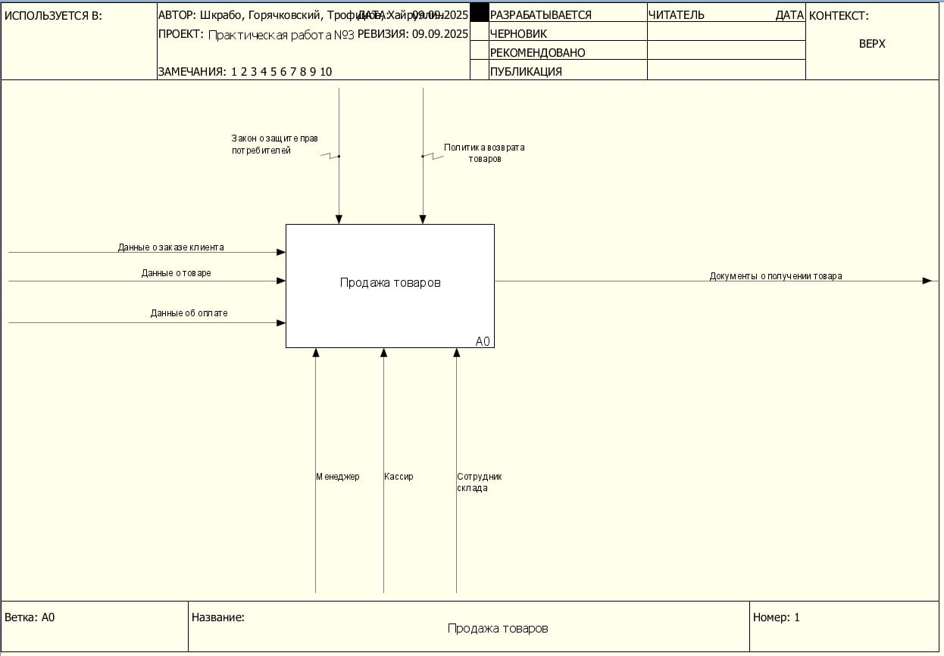

*Рисунок 1 – концептуальная модель деятельности отдела продаж*

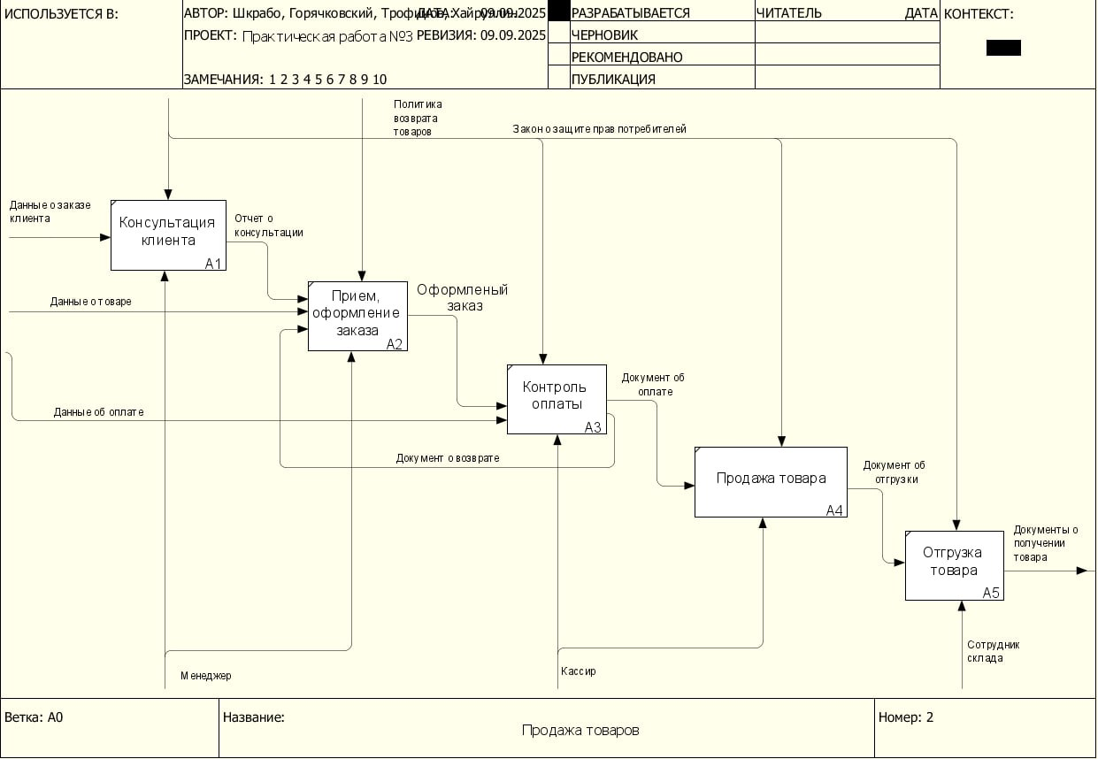

*Рисунок 2 – декомпозиция процесса деятельности отдела продаж*

**Список использованных источников и литературы:**

1. Моделирование бизнес-процессов [Электронный ресурс]: учебное

пособие / Ю. В. Кириллина, И. А. Семичастнов. — М.: РТУ МИРЭА,

2022.

2. Кириллина Ю. В., Черняускас В. В., Леонов Д. А., Лентяева Т. В.

Моделирование бизнес-процессов [Электронный ресурс]:рабочая

тетрадь. — М.: РТУ МИРЭА, 2023.

3. Моделирование бизнес-процессов: учебник и практикум для

академического бакалавриата / О.И. Долганова, Е.В. Виноградова, А.М.

Лобанова; под ред. О.И. Долгановой — М.: Издательство Юрайт, 2020

— 289 с. — Серия: Бакалавр. Академический курс

*Дополнительная литература*

1. Грекул В. И., Коровкина Н. Л., Левочкина Г. А. Проектирование

информационных систем [Электронный ресурс]: Учебник и практикум

для вузов. — Москва: Юрайт, 2020. - 385 с.

2. Каменнова М. С., Крохин В. В., Машков И. В. Моделирование бизнеспроцессов. В 2 ч. Часть 1 [Электронный ресурс]: Учебник и практикум

для вузов. — Москва: Юрайт, 2021. — 282 с.

3. Сильвер Б. BPMN – Метод и стиль / Брюс Сильвер; Пер с англ. — 2-е

изд. — Астана: Zerde Publishing, 2025 — 188 c.